Выход в Роев Ручей
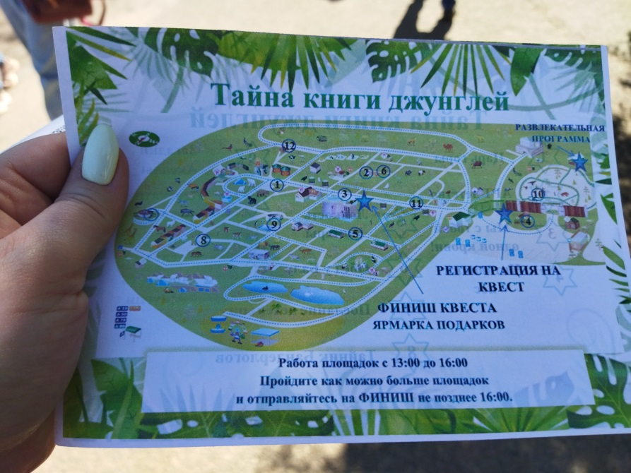
01.06.2021 г. мы всем классом в праздник «День защиты детей» постеили парк флоры и фауны «Роев Ручей». Погода быда прекрасная, светило яркое теплое солнце…мы прек5расно провели время гуляя по праку, общаясь друг с другом с животными. Так же в парке в этот день проходил квест, в котором мы приняли активное участие и получили призы: слдакие подарки, блокноты с симоликой парка.

